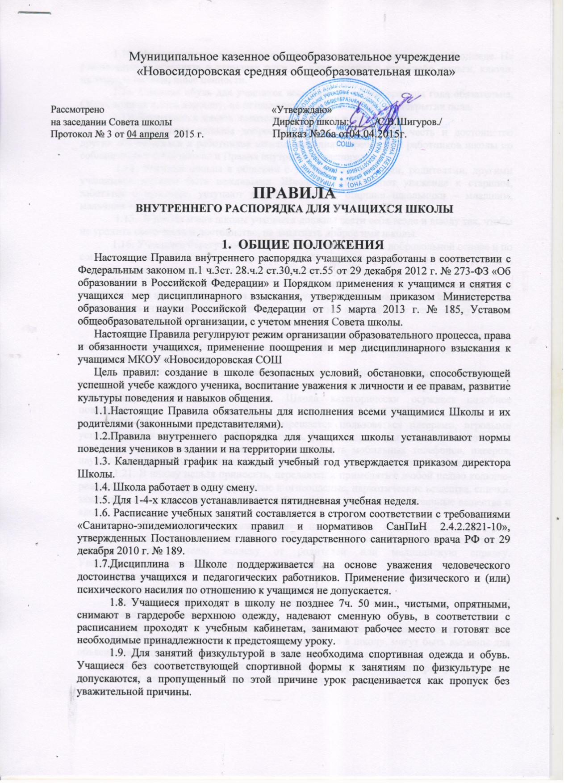
1.10. Не разрешается нахождение в помещениях школы лиц в верхней одежде. Не рекомендуется оставлять в карманах одежды, находящейся в гардеробе, деньги, ключи, проездные билеты, иные ценности.
1.11. Сменная обувь для учащихся всех классов во все времена года обязательна. Обувь должна иметь подошву, не оставляющую черных следов на покрытии пола.
1.12. Запрещается жевать жевательную резинку в школе.
1.13. Учащиеся должны добросовестно учиться, уважать честь и достоинство других обучающихся и работников школы, выполнять требования работников школы по соблюдению Устава школы и Правил внутреннего распорядка.
1.14. Ученики школы в общении с учителями, старшими, родителями, другими учащимися должны быть вежливыми. Школьники проявляют уважение к старшим, заботятся о младших, уступают дорогу взрослым, старшие школьники – младшим, мальчики – девочкам.
1.15. В школе и вне школы учащиеся должны вести себя везде и всюду так, чтобы не уронить свою честь и достоинство, не запятнать доброе имя школы.
1.16. Учащиеся берегут имущество школы, оказывают на добровольной основе и по согласию родителей (законных представителей) посильную помощь в его ремонте, аккуратно относятся как к своему, так и к чужому имуществу.
1.17. Учащимся следует уважать чужие права собственности. Книги, куртки и прочие личные вещи, находящиеся в школе, принадлежат их владельцам. Запрещается без спроса брать чужие вещи. Нашедшему потерянные или забытые вещи следует сдать дежурному администратору, учителю или на пост дежурного.
1.18. К учащимся, присвоившим чужие вещи, могут приниматься дисциплинарные меры, вплоть до привлечения правоохранительными органами к административной или уголовной ответственности.
1.19. Физическая конфронтация, запугивание и издевательства, попытки унижения личности, дискриминация по национальному или религиозному признаку являются недопустимыми формами поведения. Школа категорически осуждает подобное поведение.
1.20. На уроках учащимся не разрешается пользоваться плеерами, игровыми устройствами и средствами мобильной связи, все эти предметы должны находиться в портфеле в выключенном состоянии. За сохранность мобильных телефонов, плееров, наушников, игровых устройств администрация школы ответственности не несет.
1.21. В школу нельзя приносить, передавать и применять с любой целью колюще-режущие предметы, оружие, взрывчатые и огнеопасные, наркотические вещества, спички, зажигалки, петарды, спиртные напитки, табачные изделия, а также токсичные вещества и яды.
1.22. В случае отсутствия ученика на занятиях, плановых классных или общешкольных мероприятиях по уважительной причине учащийся должен предоставить классному руководителю записку от родителей или медицинскую справку. Уважительными причинами отсутствия считаются:
-личная болезнь;
-посещение врача (предоставляется талон или справка);
-экстренные случаи в семье, требующие личного участия учащегося (подтверждается заявлением родителей);
-пропуск занятий по договоренности с администрацией (по заявлению родителей).
1.23. Учащиеся, систематически опаздывающие в школу, могут быть вызваны для объяснения в администрацию школы с приглашением родителей.
1.24. Нельзя без письменного разрешения дежурного администратора, классного руководителя или медсестры уходить из школы в урочное время.
1.25. После окончания занятий учащиеся должны покинуть школу через 20 минут, кроме случаев, предусмотренных планом дополнительных занятий и внеурочных мероприятий.
1.26. За нарушение настоящих Правил к учащимся могут быть применены различные меры воспитательного воздействия:
1.26.1. замечание в дневник;
1.26.2.дополнительные занятия по изучению Правил поведения;
1.26.3.вызов учащегося и его родителей на педсовет, административное совещание, Совет профилактики;
1.26.4.обсуждение проступка в классных коллективах;
1.26.5.постановка на внутришкольный контроль;
1.26.6.постановка на контроль в инспекцию по делам несовершеннолетних и защите их прав.
1.27. В случае нарушения законов Российской Федерации учащиеся и их родители могут быть привлечены к ответственности в соответствии с действующим законодательством РФ.

2. ПРАВА УЧАЩИХСЯ ШКОЛЫ
Учащиеся имеют право:
2.1 на уважение своего человеческого достоинства, достоинства своей семьи;
2.2 на получение бесплатного общего образования (начального общего, основного общего, среднего полного общего образования в соответствии с государственными образовательными стандартами);
2.3. на дополнительную помощь учителя на индивидуально-групповых занятиях, предусмотренных графиком работы школы;
2.4. на открытую оценку знаний и умений учащегося, получение оценки по каждому предмету исключительно в соответствии со своими знаниями;
2.5 на участие в демократическом управлении школой;
2.6. на участие в культурной жизни школы, организуемых в ней мероприятиях, соответствующих возрасту учащегося;
2.7 на условия образования, гарантирующие охрану здоровья;
2.8 на создание благоприятных условий для самообразования;
2.9 на получение дополнительных образовательных услуг;
2.10 на переход в другое учебное заведение в течение всего учебного года на любом этапе обучения;
2.11 на бесплатное медицинское обслуживание и пользование библиотечным фондом;
2.12 на отдых, обеспечиваемый предоставлением не менее 1 выходного дня в неделю, соблюдением учителями установленной длительности перемен и ежегодными осенними, зимними, весенними и летними каникулами;
2.13 на заблаговременное уведомление учителями о сроках и объеме контрольных работ в соответствии с графиком;
2.14 на личное присутствие при разбирательстве вопросов, связанных с персональным поведением, успеваемостью;
2.15 на сохранение в тайне доверительной информации о себе;
2.16 на защиту от применения методов физического и психического насилия; 2.17 на получение документов об образовании и в ходе прохождения обучения. Учащиеся школы также могут иметь другие права, предусмотренные законодательством РФ, нормативными актами школы.

3. ОБЯЗАННОСТИ УЧАЩИХСЯ ШКОЛЫ
3.1 добросовестно учиться;
3.2 знать и соблюдать настоящий Устав школы, Правила внутреннего распорядка школы;
3.3 выполнять законные решения органов управления школой, требования учителей и администрации школы в части, отнесенной Уставом и Правилами внутреннего распорядка к их компетенции;
3.4 уважать личное достоинство, взгляды и убеждения других людей, соблюдать их права;
3.5 заботиться о своем здоровье, безопасности и жизни окружающих;
3.6 рационально использовать и беречь школьную собственность;
3.7 заботиться о чести и поддержании традиций школы, ее авторитете;
3.8 на добровольной основе или по согласию родителей (законных представителей) поддерживать чистоту и порядок в школе и на ее территории;
3.9 в качестве поощрения к учащимся могут применяться следующие меры:
3.9.1 объявление благодарности в приказе по школе;
3.9.2 награждение грамотой;
3.9.3 награждение ценным подарком;
3.10. Обязанности дежурного класса:
    - Править любые действия, влекущие за собой опасные последствия для окружающих, такие как удары предметами, бросание чем-либо, беготня и т.д.
3.10.2.На добровольной основе и по согласию родителей (законных представителей) поддерживать чистоту и порядок на вверенной им территории поста.
3.10.3.В случае неисполнения нарушителем дисциплины требований дежурного дежурный имеет право:
- сделать замечание;
- сделать запись в журнале нарушений;
- доложить старшему дежурному;
- доложить дежурному учителю или администрации школы.
3.10.4. Носить эмблему дежурного установленного образца.

4. УЧЕБНЫЕ ДОКУМЕНТЫ УЧАЩИХСЯ
4.1. Каждый учащийся должен иметь с собой оформленный дневник установленного образца и предъявлять его по первому требованию учителя или администрации.
4.2. Учащиеся должны ежедневно вести запись домашних заданий в дневнике.
4.3. Ученик должен еженедельно отдавать дневник на подпись родителям.
4.4. Итоговые отметки, а также замечания учителей должны представляться на подпись родителям в тот же день.
4.5. Данные о прохождении программы обучения заносятся в личное дело каждого ученика, которое хранится в школе.

5. ОРГАНИЗАЦИЯ УЧЕБНОГО ВРЕМЕНИ
5.1 Уроки в школе проводятся в соответствии с расписанием, утвержденным директором школы.
5.2 Учитель не имеет права задерживать учащихся после звонка с урока.
5.3. Учитель физической культуры имеет право не допускать учеников к занятиям без спортивной формы (но ученик, забывший форму, а также освобожденный от занятий, находятся в спортивном зале).
5.4 Удаление учащихся с урока запрещено.
5.5 Снятие учащихся с урока возможно только по письменному распоряжению директора школы, заместителя директора.

6. ПРАВИЛА ПОВЕДЕНИЯ УЧАЩИХСЯ НА УРОКАХ:
6.1 Учащиеся входят в класс со звонком. Опаздывать на урок не разрешается.
6.2 При входе педагога в класс, учащиеся встают в знак приветствия и садятся после того, как педагог ответит на приветствие и разрешит сесть. Учащиеся подобным образом приветствуют любого взрослого, вошедшего в класс во время занятий.
6.3 Во время урока нельзя шуметь, самовольно вставать с места, отвлекаться самому и отвлекать товарищей от занятий посторонними разговорами, играми и другими не относящимися к уроку делами. Урочное время должно использоваться учащимися только для учебных целей.
6.4 Выходить из класса на уроке без разрешения учителя запрещается. В случае крайней необходимости учащийся должен поднять руку и попросить разрешения учителя.
6.5 Если учащийся хочет задать вопрос учителю или ответить на вопрос учителя, он поднимает руку.
6.6.Во время занятий учащиеся имеют право пользоваться (под руководством учителя) учебными пособиями и оборудованием, которые они возвращают учителю после занятий. Относиться к учебными пособиям и оборудованию надо бережно и аккуратно.
6.7 Учащемуся необходимо знать и соблюдать правила технической безопасности на уроках и во внеурочное время.

7. ПОВЕДЕНИЕ УЧАЩИХСЯ ДО НАЧАЛА , ЗАНЯТИЙ, ВО ВРЕМЯ ПЕРЕМЕН И ПОСЛЕ ОКОНЧАНИЯ ЗАНЯТИЙ:
7.1 До начала урока: прибыть к кабинету до первого звонка, после первого звонка с разрешением учителя войти в класс и подготовиться к уроку.
7.2 Во время перерывов (перемен) учащиеся должны:
- на добровольной основе и согласию их родителей (законных представителей) навести порядок на своём рабочем месте;
- выйти из класса, при движении по коридорам, лестницам, проходам придерживаться правой стороны, подчиняться требованиям работников школы, дежурных учащихся;
- в случае опоздания на урок постучаться в дверь кабинета, зайти, поздороваться с учителем, извиниться за опоздание и попросить разрешение сесть на место.
7.3 Во время перерывов (перемен) учащимся запрещается: бегать по лестницам, вблизи оконных проёмов и в других местах, не приспособленных для игр, толкать друг друга, бросаться различными предметами и применять физическую силу для решения любого рода проблем, употреблять непристойные выражения и жесты в адрес любых лиц, шуметь, мешать отдыхать другим, курить в здании и на территории школы.
7.4 После окончания занятий учащийся обязан:
- получить одежду в гардеробе;
- аккуратно одеться и покинуть школу, соблюдая правила вежливости.
7.5 Дежурный по классу на добровольной основе и по согласию родителей (законных представителей): находится в классе во время перемены, обеспечивает порядок в классе, проветривает помещение, помогает учителю подготовить класс к следующему уроку, следит и поддерживает соответствующие санитарные условия.
7.6 Учащиеся, находясь в столовой:
- подчиняются требованиям педагогов и работников столовой;
- соблюдают очередь при покупке пищи;
- проявляют внимание и осторожность при получении горячих и жидких блюд;
- употребляют еду и напитки, приобретённые в столовой и принесённые с собой, только в столовой;
- убирают за собой столовые принадлежности и посуду после принятия пищи.

8. МЕСТА МАССОВОГО ПРЕБЫВАНИЯ
8.1 Школьная столовая.
Учащиеся, находясь в столовой:
- подчиняются требованиям педагогов и работников столовой;
- соблюдают очередь при покупке пищи;
- проявляют внимание и осторожность при получении горячих и жидких блюд;
- употребляют еду и напитки, приобретённые в столовой и принесённые с собой, только в столовой;
- убирают за собой столовые принадлежности и посуду после принятия пищи.
- бережно относятся к имуществу школьной столовой;
- не разрешается питание в кабинетах, коридорах, на лестницах и в рекреациях ;
- учащиеся имеют право принести в столовую домашний завтрак;
- во время еды в столовой учащимся надлежит придерживаться хороших манер;
- запрещается вход в столовую в верхней одежде.
8.2 Библиотека.
Учащиеся, находясь в школьной библиотеке, соблюдают следующие правила:
- пользование библиотекой по утвержденному графику обслуживания учащихся;
- учащиеся несут материальную ответственность за книги, взятые в библиотеке;
- выдача документов об образовании не осуществляется, если ученик имеет задолженность в библиотеке.
8.3 Спортивный зал.
Занятия в спортивном зале организуются в соответствии с расписанием уроков или по расписанию спортивных секций. Запрещается нахождение и занятия в спортивном зале без учителя или руководителя секции. Для занятий в залах спортивная форма и обувь обязательна.
ЗАКЛЮЧИТЕЛЬНЫЕ ПОЛОЖЕНИЯ
9.1 Действие настоящих Правил распространяется на всех учащихся школы, находящихся в здании и на территории школы, как во время уроков, так и во внеурочное время.

